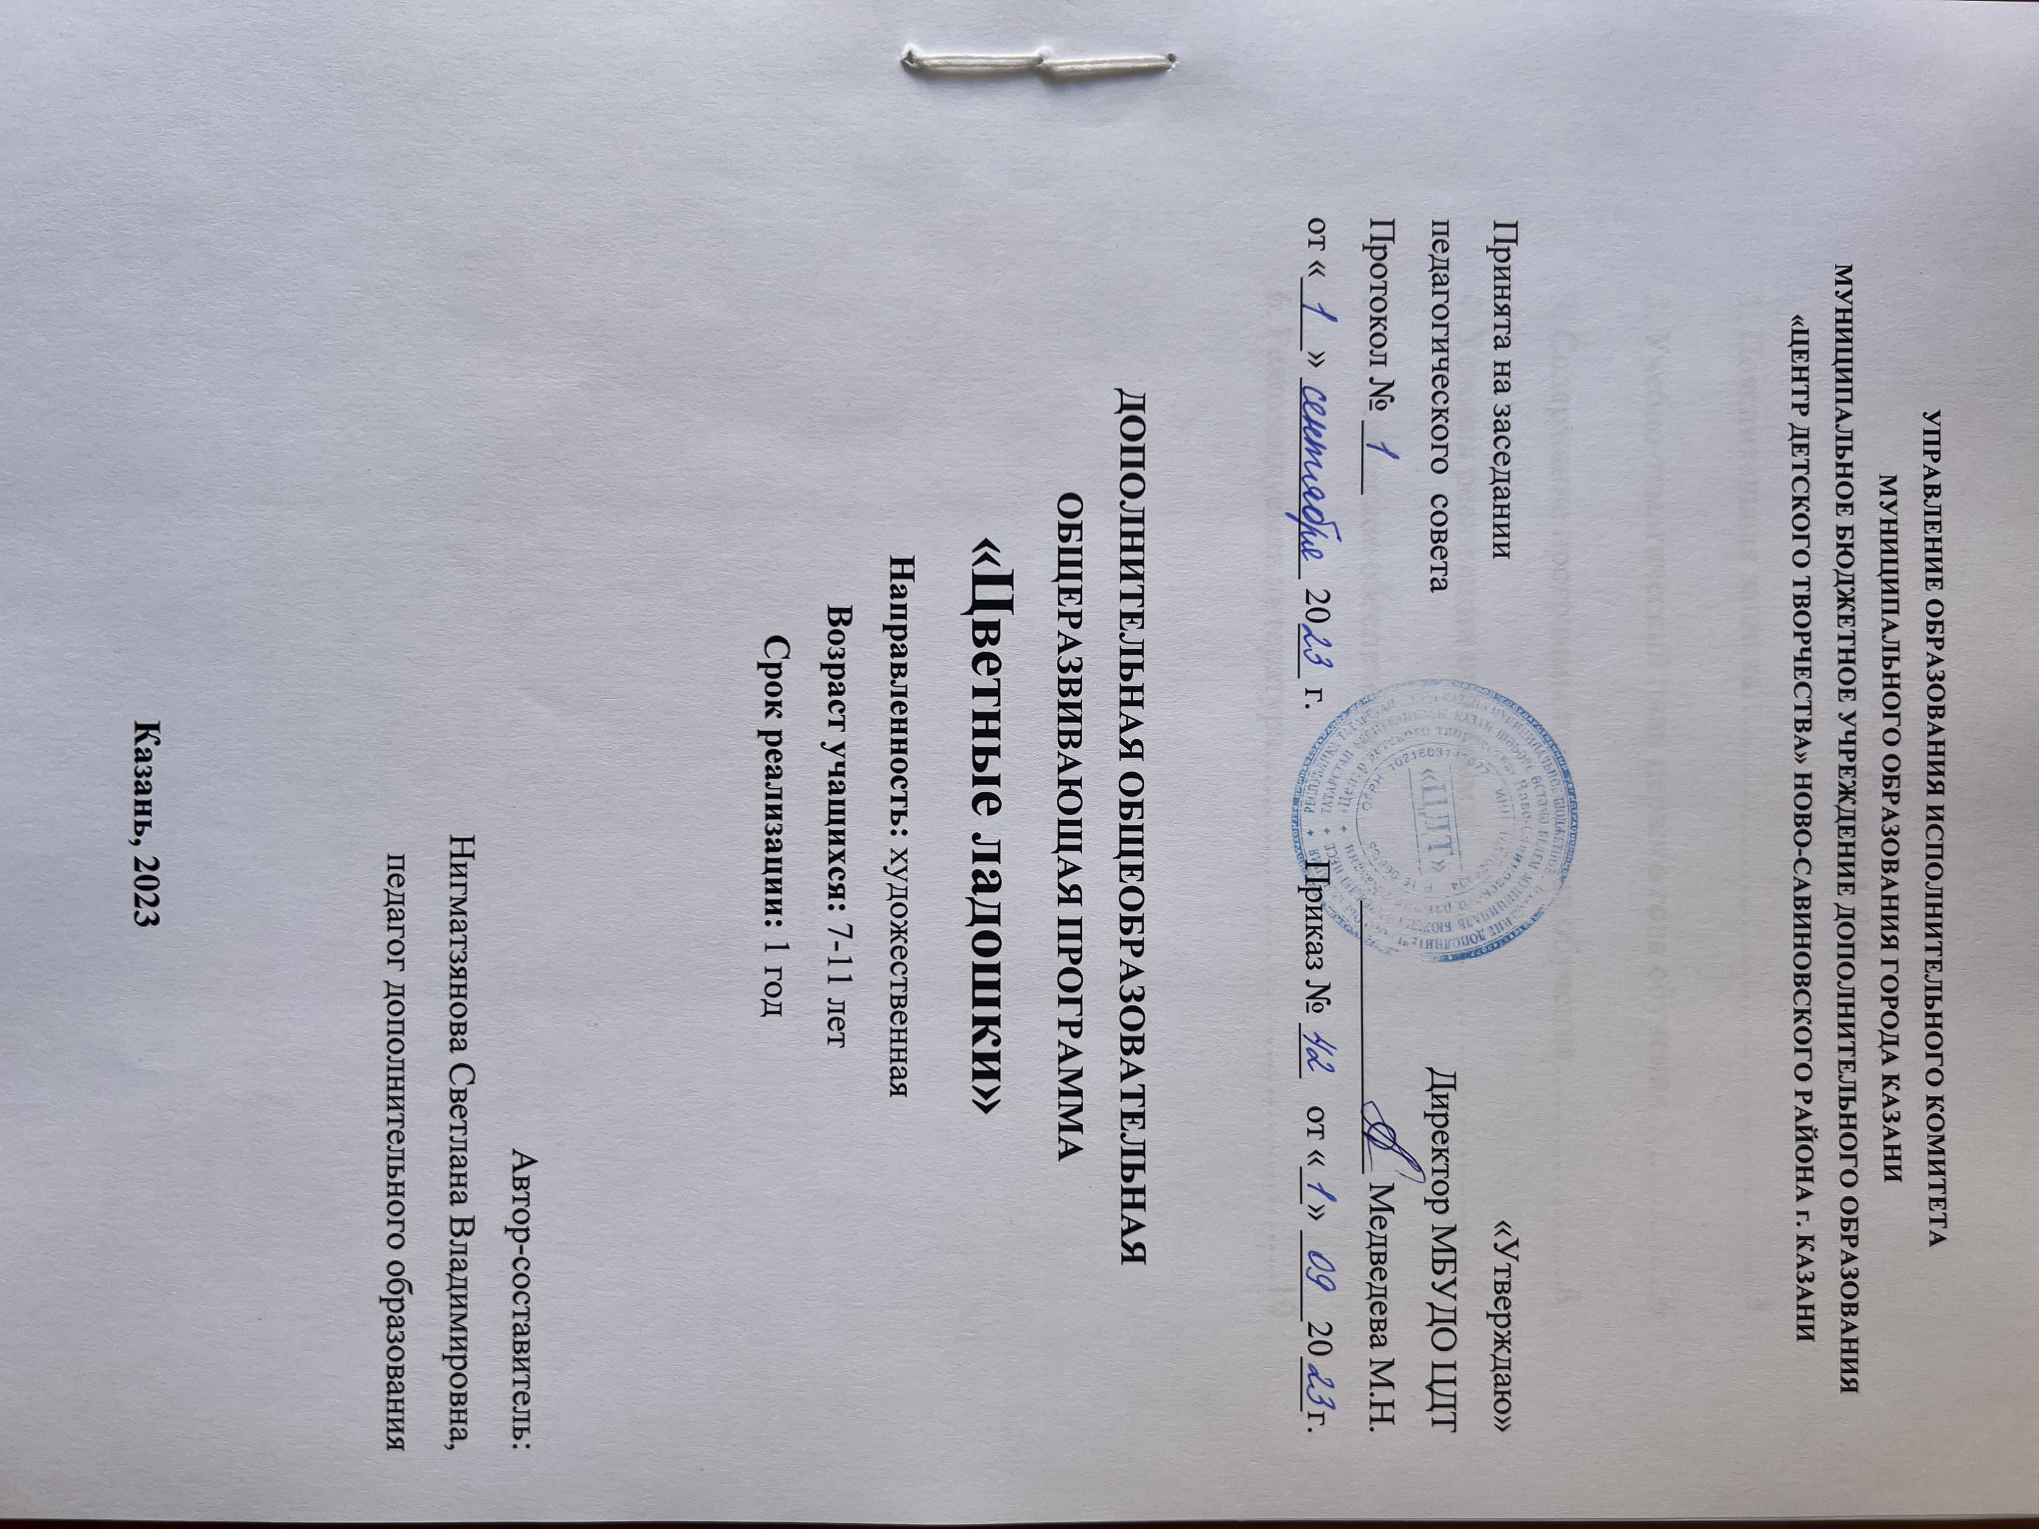
Оглавление

1. Пояснительная записка………………………………………….. 3

2. Учебно-тематический план первого года обучения………….…6

3. Содержание программы первого года обучения……………….8

4. Условия реализации программы …………………….…............9

5. Методическое обеспечение………………………………………9

6. Рекомендуемая литература……………………………………...10

Пояснительная записка

Настоящая программа имеет художественную направленность.
Настоящая программа разработана в соответствии с основными нормативными документами:
- Закон РФ от 29.12.2012 № 273-ФЗ «Об образовании в Российской Федерации» (с изменениями и дополнениями, вступившими в силу с 29.12.2022 г.)
- Закон РФ от 31.07.2020 №304-ФЗ «О внесении изменений в Федеральный закон «Об образовании в Российской Федерации» по вопросам воспитания обучающихся»
- Концепция развития дополнительного образования детей до 2030 года, утвержденная Распоряжением Правительства РФ от 31.03.2022 №678-р
- Федеральный проект «Успех каждого ребенка» национального проекта «Образование», утвержденный Протоколом заседания президиума Совета при Президенте РФ по стратегическому развитию и национальным проектам от 03.09.2018 №10
- Приказ Министерства просвещения Российской Федерации от 03.09.2019 №467 «Об утверждении Целевой модели развития региональных систем дополнительного образования детей»
- Закон РФ от 13.07.2020 г. №189-ФЗ «О государственном (муниципальном) социальном заказе на оказание государственных (муниципальных) услуг в социальной сфере (с изменениями и дополнениями, вступившими в силу с 28.12.2022 г.)
- Приказ Министерства просвещения РФ от 27.07.2022 г. № 629 «Об утверждении Порядка организации и осуществления образовательной деятельности по дополнительным общеобразовательным программам»
- Методические рекомендации по реализации дополнительных общеобразовательных программ с применением электронного обучения и дистанционных образовательных технологий (Письмо Министерства просвещения от 31.01.2022 г. №ДГ-245/06 «О направлении методических рекомендаций»)
- Санитарно-эпидемиологическими требованиями к устройству, содержанию и организации режима работы образовательных организаций дополнительного образования детей (Постановление Главного государственного санитарного врача Российской Федерации от 28 сентября 2020 г. N 28 г. Москва «Об утверждении санитарных правил СП 2.4.3648-20»)
- Устав образовательной организации.

Актуальность. Дети видят мир красочнее, чем взрослые. Они имеют свое особое трепетное и неподдельное виденье. Так важно в наших реалиях поддерживать в ребенке его первозданность. Развитие у ребенка своего «Я» является одной из важных задач в обучении в целом. Творчество как ничто другое помогает ребенку легче адаптироваться в жизни, понять, что ему интересно в первую очередь. Оно, как механизм, запускает в ребенке процессы его становления в мире.
Передать свои идеи, мысли, желания ребенку помогают краски, кисти, простые формы и лист бумаги, на котором он все это изобразит. Детское мышление – это, в первую очередь, абстрактное мышление. Важно научить ребенка транслировать абстрактное мышление в жизни, и это возможно с помощью творчества.
Благодаря рисункам и творениям ребенка, родители лучше узнают характер свое чада, смогут более чутко относиться к нему. А красивые и оригинальные рисунки – это также отличный подарок во все времена.
Актуальность программы продиктована складывающимися социальными условиями, требующими от человека определенных способностей для адаптации в окружающем мире. Создавая прекрасное, ребенок начинает чувствовать себя частью социума.
На занятиях по программе «Мир творчества» ребенок учится быть индивидуумом. Следовательно, занятия в ИЗО объединяют трудовое и художественное воспитание детей.
Педагогическая целесообразность программы состоит в том, что в процессе ее реализации обучающиеся овладевают знаниями, умениями, навыками, которые направлены на общее художественное развитие человека (ребенка), эти знания способствуют развитию эстетического вкуса, умения помогают ребенку правильно реализовывать свои идеи, а навыки сопровождают ребенка в этом художественном процессе.

Целью программы является создание условий для развития творческого потенциала детей и подростков и их потребностям самореализации средствами изобразительной деятельности.

Задачи программы
Развивать творческую фантазию, художественные способности, развивать эстетический и художественный вкус.
Обучающие:
- освоение основных видов, жанров и техник выполнения изобразительного и художественного конструирования;
- приобретение знаний и практических навыков изобразительной грамоты;
Развивающие:
- развитие эстетических способностей и потребностей восприятия учащихся; творческого потенциала личности в процессе освоения образного языка пластических искусств и приемов художественной деятельности по созданию художественного образа в различных художественных материалах и техниках; коммуникативных качеств и активной жизненной позиции;
- формирование художественного вкуса учащихся; нравственно-эмоциональной позиции;
Воспитательные:
- воспитание интереса и любви к искусству; умения видеть, чувствовать, понимать и создавать прекрасное, проявляя самостоятельность и творческую активность;
- привитие учащимся активной жизненной позиции, формирование потребности в творческом самовыражении.
Возраст детей, участвующих в реализации данной программы 7- 11 лет. Набор в объединение свободный, по желанию ребенка и с согласия родителей, наполняемость групп – 15 человек.
Срок реализации программы – 1 год. Дополнительная общеобразовательная программа реализуется в течение всего календарного года, включая каникулярное время. При выполнении дополнительной общеобразовательной программы организуется работа в пришкольных лагерях, проводятся развлекательно-образовательные мероприятия.
Формы и режим проведения занятий:
Беседа, учебное занятие, самостоятельная работа, открытое занятие и участие в выставках. Просмотр и обсуждение репродукций художественных произведений известных авторов. Основной формой обучения является практическое занятие. Дети занимаются по два часа, два раза в неделю. Всего на год отводиться 144 часа.
Ожидаемые результаты
К концу учебного года освоения программы формулируется через перечислении знаний, умении, компетенций, которые присвоят учащиеся в процессе освоения теоретической и практической частей программы.
К концу первого года обучения дети будут знать:
- Основные виды и жанры изобразительного искусства.
- Деление цветового круга на группу теплых цветов и группу холодных цветов.
- Основные и дополнительные цвета.
- Элементарные правила смешивания основных и составных цветов.
- Об основных средствах композиции, объема, пространства и среды.
- Понятие симметрии.
- Простейшие сведения о наглядной перспективе, линии горизонта, многоплановости, точки схода.
К концу обучения дети будут уметь:
- Правильно и безопасно пользоваться необходимыми материалами.
- Выполнять работы в изученных техниках (с натуры, по представлению).
- Использовать различные материалы в соответствии со своим замыслом.
- Пользоваться основными законами композиции.
- Разбираться в стилях письма и эпох изобразительного искусства.
Форма подведения итогов реализации программы:
Текущей - осуществляется посредством наблюдения за деятельностью ребенка в процессе занятия.
Промежуточный – является оценкой качества усвоения учащимися содержания конкретной дополнительной общеобразовательной программы по итогам первого полугодия.
Итоговая - является оценкой учащимися уровня достижений, заявленных в дополнительных общеобразовательных программах по завершении всего образовательного курса программы. Отчетные просмотры законченных работ – выставка.
Показателями качества обучения образования являются:
- активное участие в конкурсах различного уровня;
- положительная динамика достижений учащегося в соответствии с его способностями и познавательными интересами.

Учебно-тематический план первого года обучения

№ | Тема раздела | Количество часов |  |  | Формы аттестации/ контроля
№ | Тема раздела | теория | практика | всего
1 | Вводное занятие | 2 |  | 2
2 | Техника рисования цветными карандашами | 4 | 20 | 24 | Самостоятельная работа
3 | Техника гуашевых красок | 4 | 54 | 58 | Самостоятельная работа
4 | Техника акварели | 6 | 36 | 42 | Самостоятельная работа
5 | Техника рисования простыми карандашами | 2 | 8 | 10 | Самостоятельная работа
6 | Техника рисования  фломастерами | 2 | 4 | 6
7 | Итоговое занятие | 2 |  | 2 | Выставка
Итого |  | 22 | 122 | 144

Содержание программы первого года обучения

- Вводное занятие – 2 часа.
Теория: Знакомство с программой. Показ слайдов и готовых рисунков. Техника безопасности на занятиях.
- Виды линий. Техника рисования фломастерами
Теория: виды линий, характеристики. Применение разных видов линий для передачи материальности тех или иных предметов и объектов.
Практика: рисунок лесной полянки и фломастерами. Рисунок паутинки (использование различных линий, точек, фигур для заполнения пространства).
- Техника рисования простым карандашом.
Теория: виды штриховки. Рисование набросков с использованием штриховки. Передача характера предмета посредством штриховки. Техника безопасности.
Практика: на листе бумаги рисуем контуры фигур (круг, квадрат, длинный прямоугольник). Заштриховываем их разными способами и видами штриховки. Рисунок котов с помощью штриховки. Рисунок птичьего гнезда с помощью штриховки.
- Техника цветных карандашей и фломастеров.
Теория: рисунок цветными карандашами с использованием фломастеров для подчеркивания деталей.
Практика: рисунки на различные темы (дом мечты, совушка на ветке, весенний пейзаж, фламинго и тд.)
- Техника гуаши.
Теория: Виды живописи (пейзаж, натюрморт, портрет).Правила использования гуаши, как смешивать краски, как класть мазки на бумагу. Техника безопасности.
Практика: Теплые и холодные цвета, основные и составные. Насыщенность и светлотность цвета. Рисунок гуашью на тонированной бумаге. Техника пуантель. Тематические рисунки, рисунки по сказкам.
6.Техника акварели.
Теория: использование различных техник акварели: акварель по-сухому (алла прима); акварель по-мокрому (английская акварель); комбинированная (смешанная) техника. Размер и форма кистей и их применение. Техника безопасности.
Практика: рисование акварелью с помощью мокрого и сухого листа. Рисунки цветов, растяжки цвета в полосках, рисование фруктов, композиция с изображением человека.
7.Итоговое занятие – 2 часа. Оформление выставки работ, выполненных в учебном году.

Условия реализации программы.
Для организации успешной работы необходимо иметь оборудованное помещение (кабинет), в котором представлены в достаточном объеме наглядно-информационные материалы, хорошее верхнее освещение, наличие необходимых инструментов и материалов. Занятие прикладным творчеством требует отдельного рабочего места для каждого учащегося.
Выбор форм и методов образовательного процесса определяется в каждой конкретной теме и на различных этапах обучения степенью сложности изучаемого материала, уровнем подготовки учащихся, эмоциональным настроем и многими другими факторами. Одним из непременных условий успешной реализации программы является разнообразие форм и видов работы, которые способствуют развитию творческих возможностей учащихся, ставя их в позицию активных участников. С целью создания условий для самореализации детей используется:
- включение в занятия игровых элементов, стимулирующих инициативу и активность детей;
- создание благоприятных диалоговых социально-психологических условий для свободного межличностного общения;
- моральное поощрение инициативы и творчества;
- продуманное сочетание индивидуальных, групповых и коллективных форм деятельности;
- регулирование активности и отдыха (расслабления);
- на занятиях широко применяются: словесные методы обучения (рассказ, беседа, побуждающий или подводящий диалог, пословицы, поговорки, загадки);
- наглядные методы обучения (работа с рисунками, картинами, карточками);
- практические методы (тренинги, упражнения, практическая работа).

Методическое обеспечение реализации программы.

Основные формы и методы работы:
- объяснительно-иллюстративные (демонстрация работ, иллюстраций, работа по таблицам);
- репродуктивные (работа по образцам, открытые занятия);
- частично-поисковые (выполнение вариативных заданий);
- творческие (творческая работа, конкурсы, отчетные выставки, фестивали художественно-прикладного творчества);
- исследовательские (исследование свойств бумаги).

Принципы, лежащие в основе программы:
- «от простого к сложному»;
- доступности;
- наглядности;
- демократичности и гуманизма;
- научности;

Средства обучения:
- методические пособия и книги;
- готовые изделия, выполненные в разных техниках;
- интернет ресурсы;
- инструменты, расходные материалы и приспособления;
- раздаточный материал.

Рекомендуемая литература
Литература для педагогов:
- Коломенский Я.Л. Психология детского коллектива. М.
http://lib.donripo.com/763-psikhologiya-detskogo-kolektiva
- Мирзоян А. Мир этикета. Энциклопедия. Урал.
https://www.livelib.ru/book/1000854950-mir-etiketa-entsiklopediya-anzhela-mirzoyan
- Н.Н. Волков. Композиция в живописи.
https://iskusstvoed.ru/2016/09/21/volkov-n-n-kompozicija-v-zhivopisi-2/
Литература для учащихся:
- Чудакова Н.В. Я познаю мир. Детская энциклопедия. Культура. М. ООО «Издательство «АСТ».
https://search.rsl.ru/ru/record/01002820457
- Алексеевская Н. Карандашик озорной. М. «Лист».
https://rusneb.ru/catalog/010003_000061_850583c604c8653340ad9b090e9bab68/
- Каменева Е.О. Какого цвета радуга. Научно-художественная литература. Оформление и подбор. Мищенко И.Н. Переизд. М.: ДетЛит.
https://www.studmed.ru/kameneva-e-kakogo-cveta- raduga_64b5256b460.html
- Том Хоффман “Как понять акварель. Руководство для тех, кто хочет стать мастером”. https://www.litres.ru/tom-hoffmann-9611790/kak-ponyat-akvarel-rukovodstvo-dlya-teh-kto-hochet-st/

Приложение №1
Анкета
Фамилия, Имя _____________________
Возраст __________________
Дата заполнения ___________

- Знаешь, ли ты чем занимаются в объединение,
Да, знаю
Немного
Нет, не знаю
- Умеешь ли ты уже что делать в этой области?
Да, умею
Немного
Нет, не умею
- Чего ты ожидаешь от обучения?
Многому научиться
Что-то свое
Не знаю
- Почему ты пришел именно в это объединение?
Самому захотелось
Родители посоветовали
За компанию с подругой
- Что ты любишь больше делать рисовать или делать объемные поделки?
Рисовать
Делать поделки
И то и другое
Не знаю

Вывод: Результат анкеты позволяет педагогу иметь общую картину о своих воспитанниках Кто пришел в объединение целенаправленно за определенными знаниями и навыками или за общением, а кто пришел случайно, за компанию с другом или по чьему-либо совету. Данная информация нужна педагогу для того, чтобы он мог акцентировать первоначальное внимание на тех обучающихся, кто пришел случайно, чтобы мотивировать их интерес к занятиям, чтобы они не уходили после первых занятий, а остались до конца курса обучения. Результат анкеты также позволяет педагогу осуществлять индивидуальный поход к каждому воспитаннику.
Приложение №2.
Тестирование.
Для определения уровня творческих способностей обучающихся
на первом занятии можно предложить выполнить несложное творческое задание. Например: самостоятельно выполнить аппликацию из цветной бумаги на тему:
- «Золотая осень».
- «Здравствуй школа».
- «Мой любимый цветок» и др.
Выполненные работы оцениваются по следующим критериям.
- Самостоятельность в работе:
- самостоятельное выполнение работ; (8-10 б.);
- выполнение работ с помощью педагога (5-7 б.);
- не может выполнить задание (1-4 б.).
- Цветовое решение:
- гармоничность цветовой гаммы (8-10 б.);
- необычное цветовое решение богатство сближенных оттенков (5-7 б.)
- не гармоничность цветовой гаммы (1-4б.)
- Креативность:
- оригинальное исполнение работы сложность в передачи форм (8-10 б.);
- владение изобразительными навыками, самостоятельность замысла (5-7 б.);
- слабое владение изобразительными навыками, требуется помощь педагога (1-4б.).
- Качество исполнения:
- изделие аккуратное (8-10 б.);
- содержит небольшие дефекты (5-7 б.);
- содержит грубые дефекты (1-4б.).
- Оригинальность работы:
- оригинальность темы, использование разных вариаций (8-10 б.);
- однотипность (5-7 б.);
- простейшее выполнение работы (1-4 б.)
Результаты полученных баллов суммируются и заносятся в таблицу. Итоговая сумма баллов определяет уровень творческих способностей.
Высокий уровень – 40 – 50 баллов
Средний уровень – 30 – 39 баллов
Низкий уровень - 5 - 29 баллов

№п\п | ФИ обучающегося | Самостоятельность в работе | Цветовое решение | Креативность | Качество исполнения | Оригинальность  работы | Количество баллов | Уровень (высокий, средний, низкий)

Выводы: Определение уровня творческих способностей, обучающихся в группе на начальном этапе обучения, необходим педагогу для того, чтобы он смог подобрать соответствующий уровень сложности заданий для каждого ребенка. Также педагог будет иметь представление об общей картине творческих способностей своих воспитанников, сможет проследить их динамику роста.

Приложение № 3
«Рисование гуашью»
Игра «Верю – не верю»
Цель: выявить знание изобразительных средств, терминологии и понятий изоискусства.
Задачи:
- закрепить на практике изучение теоретического материала;
- способствовать развитию инициативности, самостоятельности как основы творческой деятельности учащихся;
- сформировать устойчивое понятия о предмете.

Задание: педагог задает вопрос по темам раздела, дети отвечают на листе «Да» или «Нет».
- Правда ли, что построение произведения, расположение его составных частей, их соотношение — это композиция? (да)
- Правда ли, что взаимоотношение частей произведения по их величине и отношению к целому это пропорция? (да)
- Правда ли, что есть основные цвета и составные? (да)
- Правда ли, что если смешать синей цвет краски и желтый цвет краски, то получиться оранжевый цвет? (нет)
- Правда ли, что если смешать красный цвет краски и зеленый цвет краски, то получиться фиолетовый цвет? (нет)
- Правда ли, что рисовать красками можно только при помощи кистей? (нет)
- Правда ли, что, если заниматься творчеством развивается при этом ваш мозг? (да)
- Правда ли, что, если заниматься творчеством разовьётся эстетическое чувство, художественно-творческое мышление, наблюдательность и фантазия? (да)
- Правда ли, что в изобразительном и декоративном искусстве ряд гармонически взаимосвязанных оттенков цвета называется цветовой гаммой? (да)
- Правда ли, что если смешать белый цвет краски и черный цвет краски, то получиться серый цвет? (да)
Обсуждение ответов с учащимися. Повторить вопросы и огласить правильные ответы, спросить обучающихся кто как ответил и почему так думает. Пояснить не понятные вопросы.
Оценка ответов: правильный ответ - 1 балл, неправильный ответ – 0 баллов

